

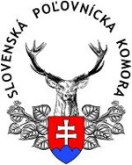

P R O P O Z Í C I E a P O Z V Á N K A

na streleckú súťaž

„Majstrovstvá SPK 2015

v disciplíne Poľovnícka kombinácia“

Hlavný partner SPK

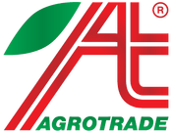
ISUZU a AGROTRADE GROUP spol. s r. o.



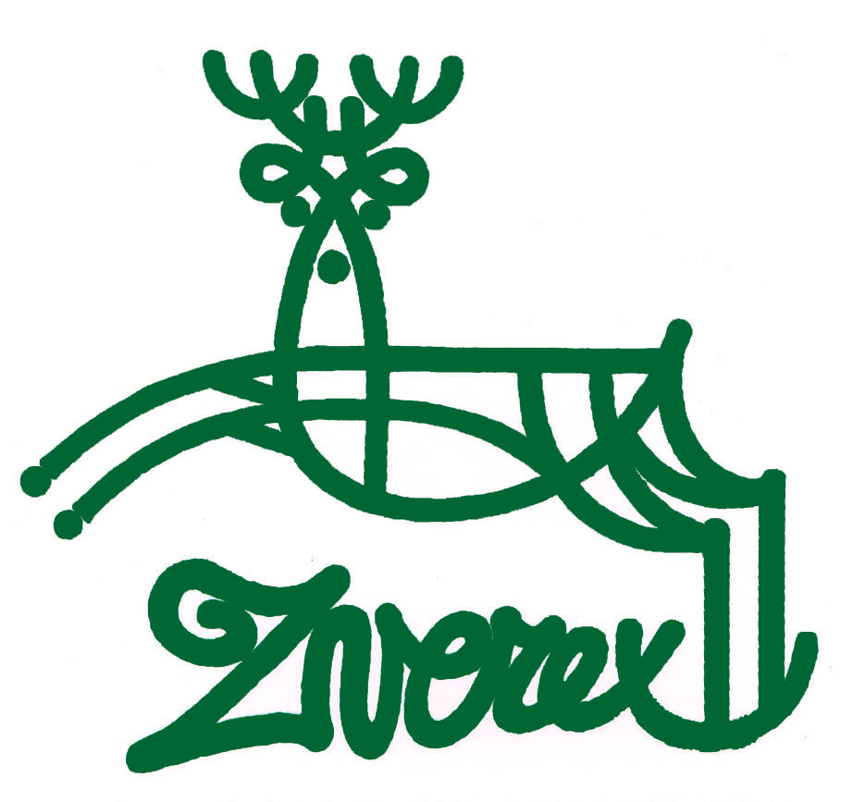

Partneri M – S P K:




Viliam Fraňo, veľkoobchod ZBRANE, Nitra

www.strelnicahubert.sk Trnovec nad Váhom

1. Usporiadateľ : OPK Šaľa a Strelnica HUBERT Trnovec n. V. v spolupráci
s ústredím SPK v Bratislave

2. Termín : 11. október 2015 - nedeľa

3. Miesto : strelnica HUBERT Trnovec nad Váhom

4. Disciplína : Poľovnícka kombinácia ( G-200, G-150 + DP 50, Brok – 2 x 25
Hunting Trap a 2 x 25 Compak Hunting, po 4 body za zasiahnutý
terč). Súťaží sa podľa platných pravidiel FITASC a SP SPK

5. Kategórie : Súťaž jednotlivcov – kat. Seniori, Veteráni – narodení v r. 1959
a skôr ( minimálne 6 strelcov v kategórii )

6. Hlavný rozhodca : Jozef Mlynárik

7. Zbor rozhodcov : členovia SK SPK, SK OPK Šaľa

8. Jury : podľa SP SPK

9. Podmienky účasti : členovia SPK, nečlenovia SPK mimo súťaž

10. Štartovné : 50,- € splatné v hotovosti pri prezentácii (vrátane obeda)

11. Prezencia : 8:00 – 8:45 h., resp. na webstránke strelnice
www.strelnicahubert.sk

12. Tréningová streľba : individuálne do 08. 10. 2015 v čase od 13:00 – 18,00 h. ( od
13:00 do 16:30 h. L,S,K,D, od 16:30 h. DP- Diviak v prieseku)
V piatok 9. 10., ani v sobotu 10. 10., nie je možný tréning!

13. Otvorenie súťaže : 9:00 h. + žrebovanie postupu streľby pre skupiny

14. Súťažná streľba : od 9:15 h.

15. Zbrane a strelivo : v zmysle platných pravidiel FITASC a streleckého poriadku SPK

16.Vyhlásenie výsledkov : do 1/2 h. po dostrieľaní poslednej položky. V prípade rovnosti
bodov sa posudzuje 1. vyšší súčet bodov - na terči Diviaka
v prieseku, Kamzíka 2 a bodov na na Compak Hunting –u 2.;
2. vyšší súčet bodov na terči Diviak 1, Kamzík1 a Hunting Trap2.

17. Ceny : Prvé miesto v kategórii seniori- pohár, medaila a diplom + VC.
2 a 3. miesto - medaile a diplom + VC, 4. a 5. miesto diplom
Prvé miesto v kategórii veteráni - pohár, medaila a diplom + VC.
2 a 3. miesto - medaile a diplom + VC, 4. a 5. miesto diplom Strelec s najvyšším dosiahnutým výsledkom v súťaži, bez ohľadu na
kategóriu = Majster SPK pre rok 2015 v PK 800 - Pohár

Organizátor si vyhradzuje právo na zmenu, čo oznámi súťažiacim pred začiatkom súťažnej streľby.

Majstrovstvá SPK 2015 sú súčasťou troch kvalifikačných – nominačných súťaží pre účasť v družstve SPK na ME 2016 v Slovinskej republike, z ktorých dve sa uskutočnia v roku 2016. Do družstva SPK budú nominovaní tí šiesti strelci, ktorí dosiahnu najvyšší súčet % bodov z ľubovoľných dvoch nominačných súťaží. V prípade rovnosti bodov u viacerých súťažiacich, rozhoduje lepšie umiestnenie z poslednej nominačnej súťaže v roku 2016. V prípade odstúpenia z nominácie sa uvoľnené miesto v družstve doplní o ďalšieho v poradí.

